Các biện pháp chủ yếu trong khu vực
Ngay khi đại dịch COVID-19 bùng phát trên thế giới đầu năm 2020, các phản ứng chính sách đã được triển khai kịp thời với sự đa dạng về quy mô và phạm vi trên khắp các nền kinh tế trong khu vực ASEAN+3 (Hình 1).
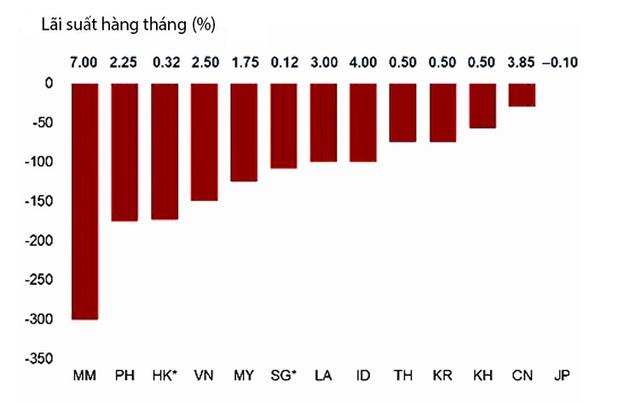
Hình 1. Cắt giảm các mức lãi suất chủ chốt tại các nền kinh tế ASEAN+3 (tháng 10/2020 so với tháng 12/2019)
(*)Các nền kinh tế có thay đổi được dựa trên khác biệt giữa tháng có số liệu gần nhất với lãi suất trung bình của tháng 12/2019. Các định nghĩa về lãi suất chủ chốt có sự khác nhau giữa các nền kinh tế trong khu vực, như: lãi suất chính sách, lãi suất tái cấp vốn, lãi suất chiết khấu, lãi suất repo qua đêm.
Khi tác động của dịch bệnh trở nên trầm trọng và kéo dài, đặc biệt do các biện pháp phong tỏa và giãn cách xã hội, việc nới lỏng đáng kể các chính sách để hỗ trợ các nền kinh tế và đảm bảo các thị trường tài chính trong khu vực vận hành một cách có trật tự trở nên cần thiết. Tuy nhiên, các nỗ lực này có thể đặc biệt thách thức đối với các quốc gia mà dư địa của chính sách tiền tệ đang thu hẹp nhanh chóng do các mức lãi suất đã rất thấp cùng các điều kiện tài chính bên ngoài yếu.
Trong bối cảnh không gian cho chính sách tiền tệ thu hẹp, bên cạnh cắt giảm lãi suất, nhiều nước ASEAN+3 đã thực hiện các biện pháp bổ sung bằng việc nới lỏng các biện pháp chính sách an toàn vĩ mô có chọn lọc, áp dụng các chính sách tiền tệ phi truyền thống, thúc đẩy các biện pháp cứu trợ và hoãn nợ để hỗ trợ cho vay trong khi giảm thiểu các rủi ro vỡ nợ.
Các phương pháp tiếp cận cụ thể
Các cơ quan chức năng ở tất cả các nền kinh tế trong khu vực áp dụng các biện pháp cho phép hoãn thanh toán nợ và mở rộng bảo lãnh tín dụng cho các khoản vay. Ngoài ra, một số nền kinh tế như Hong Kong (Trung Quốc), Malaysia, Singapore và Thái Lan cũng có các quy định cho phép phân loại các khoản nợ của ngân hàng một cách linh hoạt.
Các cơ quan quản lý của Trung Quốc, Malaysia và Philipines đã hạ thấp tỷ lệ dự trữ bắt buộc và tỷ lệ cấp vốn theo quy định, trong khi Hong Kong giảm vốn dự phòng chống rủi ro chu kỳ. Ngân hàng trung ương Hàn Quốc và Thái Lan áp dụng các chính sách chưa từng có liên quan đến cung cấp một cơ chế ngăn chặn để tránh tình trạng thắt chặt thanh khoản và ngăn ngừa rủi ro chuyển nhượng trên thị trường trái phiếu địa phương. Các biện pháp này bao gồm việc mua trái phiếu chính phủ nắm giữ bởi các ngân hàng và tổ chức tài chính phi ngân hàng, và thiết lập trước khoản hỗ trợ vốn tạm thời cho các doanh nghiệp chất lượng cao có trái phiếu sắp đáo hạn.
Ngoài ra để thúc đẩy dòng vốn tín dụng thông suốt, nhiều cơ quan quản lý tiền tệ cung cấp hỗ trợ cho các thị trường tài chính trong nước trong trường hợp xuất hiện những căng thẳng đáng kể trên thị trường.
Một số quốc gia, như Singapore và Hàn Quốc, đã tham gia các thỏa thuận hoán đổi ngoại tệ đặc biệt với Cục dự trữ liên bang Hoa Kỳ (Fed) để nhận được nguồn vốn USD nhằm đáp ứng nhu cầu thanh khoản bằng USD trên thị trường nội địa của họ.
Tương tự, ngân hàng trung ương Malaysia và Indonesia đã ký một thỏa thuận mua lại với Fed để có được nguồn vốn USD. Ngoài ra, ngân hàng trung ương Indonesia đã chấp thuận hỗ trợ cho các gói tài khóa của chính phủ thông qua việc mua trực tiếp chứng khoán chính phủ trên thị trường sơ cấp và chia sẻ gánh nặng lãi suất với chính phủ.
Theo phân tích của AMRO, dư địa chính sách tiền tệ trên toàn khu vực đã bị thu hẹp. Các mức lãi suất chính sách của Hàn Quốc và Thái Lan đang tiến gần đến giới hạn thấp hơn 0, trong khi nhiều nước khác cũng đang ở mức thấp lịch sử.
Tuy nhiên, các hành động chính sách nhằm nới lỏng các quy định, cung cấp các khoản vay đặc biệt và đảm bảo đủ thanh khoản nội tệ và USD trong hệ thống tài chính đã giúp duy trì một số dư địa nhất định cho chính sách tiền tệ trong khi củng cố sự ổn định tài chính và từ bên ngoài.
Khuyến nghị chính sách
Tại thời điểm hiện nay, các quốc gia có mất cân đối tài chính cao và có những hạn chế từ bên ngoài nên thận trọng trong việc nới lỏng chính sách tiền tệ hơn nữa mặc dù vẫn còn có khả năng.
Các biện pháp cứu trợ tài chính, hoãn nợ có thời hạn theo quy định và giãn nợ có thể được gia hạn nhằm giúp các hộ gia đình và doanh nghiệp gặp khó khăn để cung cấp thu nhập và hỗ trợ thanh khoản đồng thời tránh phá sản đột ngột.
Các chính sách tiền tệ phi truyền thống có thể được xem xét như là một phần của bộ công cụ chính sách tiền tệ, trong điều kiện dư địa chính sách thu hẹp. Tuy nhiên, việc thiết kế và triển khai các công cụ này, đặc biệt là đối với các nền kinh tế mới nổi, cần được thực hiện thận trọng để giảm thiểu các tác dụng phụ tiềm tàng.
Với các nước gặp phải tình trạng bất ổn về dòng vốn, các biện pháp quản lý dòng vốn có thể được triển khai một cách thận trọng. Tuy nhiên việc sử dụng chỉ nên có tính tạm thời và cần xem xét các tác động tiêu cực có thể xảy ra đối với niềm tin của nhà đầu tư.
Cuối cùng nhưng không kém phần quan trọng, thỏa thuận tài chính khu vực hoặc Thỏa thuận về Đa phương hóa Sáng kiến ​​Chiang Mai (CMIM) có hiệu lực để hỗ trợ các nước trong khu vực đang đối mặt với các vấn đề về thanh khoản USD trong ngắn hạn. Khai thác các nguồn lực CMIM sẽ giúp các nền kinh tế trong khu vực xây dựng các dự phòng rủi ro và giảm bớt tác động từ bên ngoài.
Con đường phía trước
Khi đại dịch Covid-19 dần được kiểm soát, các nhà hoạch định chính sách nên chuẩn bị để bình thường hóa các biện pháp nới lỏng chính sách tiền tệ một cách từ từ và có sự hiệu chỉnh. Để tránh tác động bất cân xứng đối với nền kinh tế, việc rút khỏi quan điểm chính sách tiền tệ thích ứng và các biện pháp giảm nợ cũng như từng bước chấm dứt các công cụ chính sách phi truyền thống chỉ nên bắt đầu khi có những bằng chứng rõ ràng về một sự phục hồi kinh tế bền vững.
Trong tương lai, các nhà hoạch định chính sách nên chú ý đến những thách thức trong môi trường sau đại dịch nảy sinh từ việc sức chống chịu của nền kinh tế bị suy giảm, tiềm năng tăng trưởng thấp hơn và bất bình đẳng kinh tế mở rộng. Những thách thức này cần được giải quyết thông qua tăng cường cải cách kinh tế, cải thiện mạng lưới an sinh xã hội và quản lý kinh tế vĩ mô.
HN (theo Amro)

